ESTRATEGIA CON ENFOQUE MULTIFACTORIAL PARA LA ORIENTACIÓN PROFESIONAL PEDAGÓGICA
ESTRATEGIA MULTIFACTORIAL PARA LA ORIENTACIÓN PEDAGÓGICA

Autor
Fecha de recepción:
Fecha de aceptación:

RESUMEN
En Cuba, la formación de maestros es una prioridad para el estado debido al importante papel que desempeñan en la sociedad; y por la respuesta que debe darse a la necesidad de este profesional para el desarrollo educativo del país. Esto lleva a una atención especial al proceso de Orientación Profesional Pedagógica (OPP) en los diferentes niveles de educación. Se aplicaron los métodos analítico-sintético, inductivo-deductivo, la modelación, el enfoque sistémico y el análisis documental. En este sentido, este artículo ofrece una estrategia con un enfoque multifactorial que, en función de su naturaleza flexible y contextualizada, puede aplicarse a otros contextos nacionales e internacionales con el objetivo de guiar profesionalmente a los estudiantes de manera que sus intereses profesionales los conduzcan a la elección de una carrera pedagógica. Como resultados se obtiene que el carácter multifactorial está determinado por la implicación de todos los factores como sujetos generadores de influencias en los estudiantes. La aplicación de esta estrategia permitió elevar los niveles de motivación para la elección de las profesiones pedagógicas.
Palabras claves: Orientación Profesional Pedagógica; estrategia; enfoque multifactorial, carreras pedagógicas

STRATEGY WITH MULTIFACTORIAL APPROACH FOR PEDAGOGICAL PROFESSIONAL ORIENTATION

ABSTRACT
In Cuba, teacher training is a priority for the state due to the important role they play in society and for the response that must be given to the need of this professional for the educational development of the country. This leads to a special attention to the process of Pedagogical Professional Orientation (OPP) in the different levels of education. This process in secondary school acquires a special meaning, if one takes into account the capacity for self-determination that must be achieved in students of this level, so that the continuity of the studies is consistent with an elective decision. In this sense, this article offers a strategy with a multifactorial approach that, depending on its flexible and contextualized nature, can be applied to other national and international contexts with the aim of professionally guiding the students so that their professional interests lead them to the choice of a pedagogical career.
KEYWORDS: Pedagogical Professional Orientation; strategy; multifactorial approach, pedagogical careers

INTRODUCCIÓN:
La Agenda de Desarrollo 2030 aprobada por la Asamblea General de las Naciones Unidas en el año 2015, establece 17 objetivos de aplicación universal que rigen los esfuerzos de los países para lograr un mundo sostenible.
El Objetivo de Desarrollo 4 (ODS 4) “Educación de calidad” pide garantizar una educación inclusiva, equitativa y de calidad y promover oportunidades de aprendizaje durante toda la vida para todos. (UNESCO., 2015).
En este sentido, la Organización de las Naciones Unidas para la Educación, la Ciencia y la Cultura (UNESCO) corrobora la necesidad de maestros para lograr el éxito esperado en el cumplimiento del objetivo antes referido. Estudios realizados por el Instituto de Estadística de la propia organización establecen que: “se necesitan 69 millones de nuevos docentes para alcanzar los objetivos de educación 2030”, de los cuales 44,4 millones pertenecen a la Secundaria Básica. (op. cit.).
Este llamado constituye en el contexto actual una prioridad en el sistema educativo cubano, pues si bien son ciertos los logros alcanzados en este ámbito, la realidad es que, la profesión pedagógica no es de las más atractivas ni está dentro de las preferencias de los estudiantes que egresan de la secundaria básica y el preuniversitario a la hora de realizar una elección profesional para su continuidad de estudio.
La profundización realizada por parte de los autores de este trabajo, específicamente en la provincia de Sancti Spíritus, le han permitido identificar las principales causas que inciden en dicha problemática entre las que se pueden citar: el poco reconocimiento social con respecto a la labor que desempeña el maestro, dado fundamentalmente por la no correspondencia entre las exigencias de esta profesión y los incentivos que pudieran contribuir a dicho reconocimiento; el insuficiente trabajo de la escuela como institución rectora en el proceso de Orientación Profesional Pedagógica (OPP), poca implicación de la familia en el proceso de OPP, pobre participación de los factores sociales de la comunidad en la coordinación de acciones para el apoyo a la labor de la escuela y al enaltecimiento del trabajo del maestro.
Por otra parte, puede señalarse que son limitadas las convocatorias derivadas desde la Dirección Provincial de Educación y las Direcciones Municipales de Educación del territorio para la organización de acciones que impliquen un trabajo sistemático e integrado de los diferentes factores sociales que inciden sobre los estudiantes a la hora de autodeterminar por una carrera.
Teniendo en cuenta lo anterior el presente artículo tiene como objetivo proponer una estrategia con enfoque multifactorial que contribuya al desarrollo de la Orientación Profesional Pedagógica en la enseñanza Secundaria Básica en la provincia de Sancti Spíritus.
Entre los métodos utilizados para la elaboración de la estrategia están el analítico-sintético, inductivo-deductivo, la modelación, el enfoque sistémico y el análisis documental.
DESARROLLO:
En este apartado se presentan algunas consideraciones teóricas acerca del proceso de OPP y el carácter multifactorial que debe distinguir dicho proceso. De igual forma se establece la definición conceptual de la estrategia con enfoque multifactorial que se propone, sus características esenciales, así como las fases, etapas y las acciones que la integran.
Consideraciones teóricas que sustentan la estrategia
La OPP ha sido objeto de estudio por un grupo importante de investigadores. En ese sentido se destacan: Del Pino, J. L. (1998, 2009, 2011, 2015); Otero, I. (2001); Matos, Z. (2003); González, K. (2005); Cedillo, A.C. (2008); Saúl, L.Á., López, M., y Bermejo, B.G. (2009); Cueto, R. et al. (2012, 2014, 2016), Hernández, I. (2014), Barrera, I. (2016); Cancio, E., Cueto, R., Hernández, I. (2017); Inocêncio, A. (2017) y Castilla, I. (2017).
Estos autores han dirigido sus investigaciones al perfeccionamiento del proceso de OPP en los diferentes sistemas educativos. Los investigadores cubanos, a partir de la importancia que le atribuyen al papel que debe jugar el sistema de influencias han definido este proceso como:
El proceso de asimilación de las bases de la profesión pedagógica en la modelación de la personalidad del docente, a través de diferentes etapas que incluye la familiarización, la selección profesional, el estudio y la práctica profesional pedagógica, en las que se consolidan necesidades y motivos en una fusión de lo social y lo individual, y convierte el estudio de esta carrera, en propósito de la actividad vital de la personalidad como resultado de un sistema de influencias éticas, políticas, sociales, psicológicas, pedagógicas y de dirección, en el que tiene una influencia decisiva la actuación profesional del personal docente y directivo a partir de sus conocimientos, habilidades, motivaciones y actitudes en el desempeño de sus funciones, dentro y fuera del proceso pedagógico”. (González, 2005, p. 28)
Proceso multifactorial que, en las condiciones de la sociedad cubana actual, adquiere una connotación ideopolítica dirigido a la educación de la vocación pedagógica para establecer una relación de ayuda mediante el cual se ofrecen a los educandos vías, métodos y procedimientos para la búsqueda y encuentro de un lugar adecuado a la profesión pedagógica dentro del sistema de profesiones, así como la elección consciente y autodeterminada de una carrera pedagógica en consonancia con las necesidades sociales. (Cueto, 2014, p. 31)
Analizadas ambas definiciones se asume la dada por Cueto (2014) a partir de esta revela el significado de los niveles de ayuda que deben proporcionarle al educando los sujetos que generan el sistema de influencias como expresión del carácter multifactorial de dicho proceso. Ello implica, en el caso de la OPP, la influencia decisiva de los diferentes contextos de actuación de los sujetos relacionados con el proceso pedagógico y su dirección, y la consideración de la OPP como parte integral de ese proceso en aras de lograr la mayor armonía posible entre sus exigencias y las necesidades de los sujetos que son orientados. Es preciso a su vez una buena articulación con otras instituciones, con otras enseñanzas y con la comunidad.
El carácter multifactorial conlleva, por tanto, tener en cuenta los factores antes mencionados a la hora de desarrollar las acciones que deben generarse a partir del diagnóstico realizado tanto desde el punto de vista individual, como grupal e institucional. Quiere esto decir, que todas las actividades dirigidas a influir favorablemente en los estudiantes deben concebirse y desarrollarse en coordinación con cada uno de los factores que tienen posibilidades de ejercer esas influencias.
Lo anterior ha corroborado el hecho de que el logro de una OPP efectiva depende, entre otros aspectos, de cómo se logra su carácter multifactorial. En correspondencia con estas consideraciones no puede concebirse la realización de un proceso de OPP sin atender cómo garantizar en su ejecución práctica el referido carácter. A esta intención como aspecto consustancial de la OPP los autores le han denominado enfoque multifactorial y lo definen como: punto de vista teórico que considera la influencia de los diferentes factores como el eje principal que guía el accionar para el desarrollo de un proceso determinado.
Teniendo en cuenta lo anterior debe señalarse, en primer término, que desde el punto de vista de su contextualización, la proyección multifactorial de la OPP en las instituciones educativas debe tener como premisa necesaria un trabajo en red que posibilite el intercambio y cooperación entre estas y las organizaciones e instituciones que tienen en sus contextos, en función de compensar las carencias de unas con las potencialidades de otras. Dicha proyección debe organizarse fundamentalmente a nivel de municipio. De esta manera la dirección de la escuela dispone de mayores posibilidades de aprovechamiento de todos los factores cuando concibe el proceso de OPP como parte de su proyecto educativo.
En segundo lugar, los autores consideran necesario precisar los factores del entorno escolar que están esencialmente implicados en la multifactorialidad del proceso de OPP: factores comunitarios pedagógicos y factores comunitarios no pedagógicos. (Ver Gráfico1).
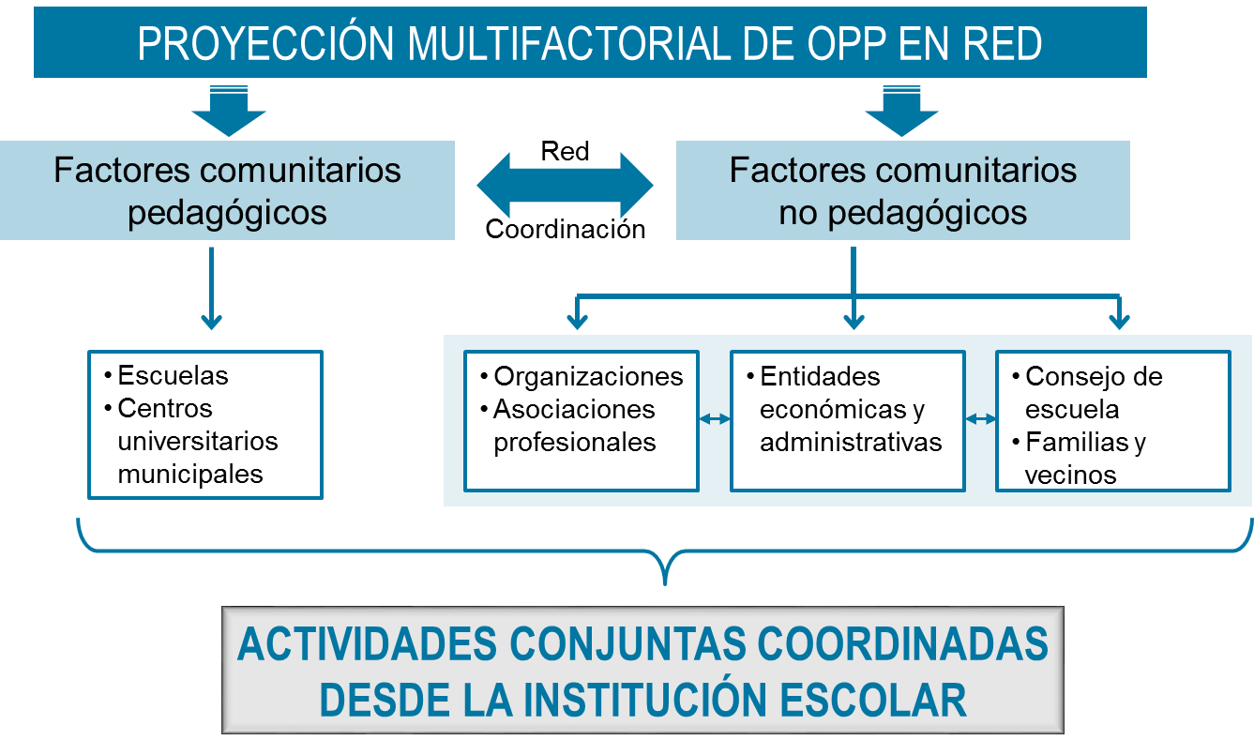
Gráfico 1: Proyección multifactorial de la OPP en red

Factores comunitarios pedagógicos
En los factores comunitarios pedagógicos se incluyen aquellos que por la naturaleza pedagógica de su trabajo deben tener un lugar protagónico en el proceso de OPP que dirige la institución escolar: los círculos infantiles, las escuelas de las diferentes enseñanzas, las universidades y los centros universitarios municipales. Pueden liderar, entre otras, las siguientes acciones: círculos de interés de temas educativos, concursos de conocimientos en temas afines a la profesión pedagógica y a la educación en la localidad, visitas a los centros educacionales, celebración de efemérides y el día del educador, cine debate sobre filmes relativos a la educación, homenajes a educadores destacados de la localidad.
Factores comunitarios no pedagógicos
En los factores comunitarios no pedagógicos se pueden identificar tres grupos con diferentes potencialidades:
- Organizaciones políticas y de masas y asociaciones profesionales. Por sus características pueden contribuir a implicar a las direcciones políticas y estatales en las acciones y gestionar apoyo de otras entidades. Pueden tener un papel muy significativo e incluso liderar acciones como homenajes a docentes y estudiantes destacados de la comunidad (entre estos a los de los círculos de interés pedagógico y los que estén estudiando carreras pedagógicas), en celebración de efemérides, organización de concurso y en conversaciones con padres para demostrar la necesidad de las carreras pedagógicas y las oportunidades de desarrollo personal que ofrecen.
- Entidades económicas y administrativas. Se incluyen las empresas y oficinas de servicios de diferentes entidades. Pueden apoyar con recursos las diferentes acciones que se proyecten en el proceso de OPP en la institución educativa, ofrecer espacios para actividades conmemorativas o festivas donde se pueden incorporar varias instituciones escolares. De igual forma pueden dirigir círculos de interés con sus especialistas, elaborar software sobre aspectos técnicos y científicos que estimulen el interés por las ciencias y su enseñanza, entre otras acciones.
- Consejo de escuela, familias en general y vecinos. Por la marcada influencia que pueden tener sobre los estudiantes estos factores deben ser sensibilizados con la necesidad social de las carreras pedagógicas y su importancia como alternativa de continuidad de estudio para sus hijos. Entre las acciones que pueden desarrollar se encuentran: homenajes a los docentes, organización de círculos de interés, apoyo a actividades de OPP tanto curriculares como extracurriculares, así como conversatorios. Se considera importante identificar entre ellos a los profesionales de la educación más destacados y comprometidos para que se responsabilicen con tareas más especializadas, dirijan y coordinen acciones que impliquen otros factores.
Determinados los principales factores sociales y el papel que cada uno de ellos puede desempeñar en el desarrollo del proceso de OPP, se considera necesario establecer algunos presupuestos teóricos relacionados con la propuesta de resultado que se presenta.
En el ámbito educativo el término estrategia ha sido objeto de estudio de varios investigadores a partir de la importancia que se le atribuye a este resultado en el proceso pedagógico. Los autores de Armas, Lorence y Perdomo conciben la estrategia como:
La manera de planificar y dirigir las acciones para alcanzar determinados objetivos a largo, mediano y corto plazo y la adaptación de acciones y recursos necesarios para alcanzarlo son elementos claves para llevar a cabo la estrategia, definen que el propósito de toda estrategia es vencer dificultades con optimización de tiempo y recursos, que esta permite conocer qué hacer para transformar la acción existente e implica un proceso de planificación que culmina en un plan general con misiones organizativas, metas, objetivos básicos a desarrollar en determinado plazos con recursos mínimos y los métodos que aseguren el cumplimiento de dichas metas. (De Armas, Perdomo y Lorence, 2003, p. 9)
El análisis de la definición anterior de estrategia y el enfoque multifactorial propuesto por los autores le han permitido definir la estrategia con enfoque multifactorial como:
“Sistema de acciones que, a partir de la integración de los factores sociales, favorece la influencia de estos en el proceso pedagógico de la institución escolar, de modo que contribuya a la elevación de motivos e intereses profesionales que le permitan a los estudiantes darle, de manera autodeterminada, un lugar preferencial a la profesión pedagógica dentro del sistema de profesiones”.
Dicha estrategia tiene como objetivo rector lograr la integración de los factores sociales para garantizar la orientación de los estudiantes hacia las carreras pedagógicas, dado el significativo papel del contexto social. Su instrumentación en la escuela requiere como condición previa la preparación de las autoridades y factores del territorio para un apoyo efectivo a la escuela en su implementación, bajo la orientación de las direcciones de educación correspondientes.
La dirección provincial de educación y las direcciones municipales tienen un papel determinante en lo concebido para la estrategia, pues les corresponde lograr la voluntad política necesaria de los factores implicados en el proceso de OPP como premisa esencial para alcanzar su carácter multifactorial.
Ambas direcciones, a sus niveles, le explicarán a las autoridades y a los diferentes factores, según corresponda, los objetivos que se pretenden alcanzar con la estrategia y su importancia para contribuir a la solución de la problemática planteada. Deben exponerles las características esenciales de la estrategia, así como el rol que juega cada factor en las acciones previstas. Se precisará, además, qué aseguramiento político y económico demandará la ejecución de las actividades concebidas.
Un elemento esencial dentro de esta estrategia es la familia, dada su influencia sobre el adolescente en la decisión para la elección de una profesión determinada para su continuidad de estudios. Por tanto, será necesario enfatizar en cómo los diferentes factores podrán incidir en la familia para el logro de una influencia positiva en sus hijos en la orientación hacia la profesión pedagógica.
La estrategia toma como punto de partida el sistema general de orientación profesional que se organiza en cada institución educativa bajo la planificación, organización y control de su consejo de dirección y, de acuerdo con lo establecido, le permite prestar una particular atención a aquellas carreras que por su significación socioeconómica se consideran priorizadas, tal es el caso de las carreras pedagógicas.
Está concebida para aplicarse durante los tres años de estudio de la enseñanza Secundaria Básica, de ahí que se implemente de manera gradual ascendente e implique cada vez más a los estudiantes, con quienes se trabajará en función de que alcancen los niveles cognoscitivos y motivacionales deseados hacia el magisterio, tendrá expresión de sus resultados en el proceso de continuidad de estudio en noveno grado.
El coordinador para la aplicación de la estrategia será el director de la escuela, quien se apoyará en los jefes de grado y los guías de cada grupo que serán, en primer lugar, los responsables de que las coordinaciones multifactoriales realizadas por el director con las entidades del entorno se materialicen, tanto en las acciones que tienen carácter curricular como las extracurriculares.
Está dirigida para que, a través de los componentes del plan de estudio, se conjugue la adquisición de conocimientos acerca de la profesión pedagógica por parte de los estudiantes con su participación progresiva en actividades relacionadas con el ejercicio profesional correspondiente, de modo que se eleve su motivación y generen y fortalezcan intereses profesionales que los conduzcan a la toma de decisiones y actitudes necesarias que los lleven a optar por el estudio de esta profesión.
Fases y etapas de la estrategia con enfoque multifactorial
En correspondencia con lo anterior la estrategia con enfoque multifactorial se ha estructurado en dos fases generales: una fase preparatoria destinada a crear todas las condiciones organizativas y desarrollar las acciones de preparación de los actores participantes; y una fase de ejecución que estará organizada en tres etapas, correspondientes a cada uno de los grados de la enseñanza Secundaria Básica de una misma cohorte escolar.
Cada fase y etapa de la estrategia estará asociada a un proceso de control sistemático, el cual posibilitará una retroalimentación de los resultados que paulatinamente se vayan obteniendo. Esta retroalimentación constituye un elemento importante para la adecuación y ajuste de las actividades que se realizan en las diferentes acciones de la estrategia. Por otra parte, aportan los elementos necesarios para la evaluación final de la estrategia a partir de la efectividad lograda en el proceso de OPP en la cohorte escolar.
Fase Preparatoria de la estrategia
En esta fase se determinan los participantes de la estrategia y se precisan sus roles en correspondencia con lo establecido en los documentos que rigen el trabajo de OPP y las particularidades de la comunidad que sirve de contexto a la escuela. Se analizan las condiciones organizativas en que se deberán realizar las acciones y se preparan los participantes para su ejecución. Se desarrolla en el período de organización del próximo curso bajo la coordinación del director de la escuela, y se establece la proyección general de actividades para los tres grados por los que transitarán los estudiantes de la cohorte.
Acciones de la Fase Preparatoria
Acción 1: Constitución y organización.
El director de la institución define los participantes en la estrategia y los convoca a una sesión de información y orientación de su instrumentación y definición del rol de cada participante.
Se realizará una sesión inicial de preparación con todos los participantes potenciales del proceso de OPP, en la que se presentan los objetivos que se persiguen con la estrategia y la necesidad de su implementación, las características de esta, su estructura y organización general.
En esta sesión de trabajo el director, con el apoyo de expositores que designe de considerarlo necesario, hará primeramente una introducción donde se explique la naturaleza e importancia de la OPP para el sistema educativo y el territorio correspondiente, y enfatizará en sus particularidades para la enseñanza Secundaria Básica, y las características que debe tener de acuerdo con la etapa de desarrollo síquico de los estudiantes en estas edades.
En un segundo momento, se explicará la necesidad del trabajo sistemático de la escuela y los factores relacionados para lograr los niveles de motivación e intereses profesionales requeridos para el cumplimiento de los objetivos de la OPP y se presentará la estrategia para ello.
A partir de lo anterior se solicitará que los participantes elaboren una propuesta que se presentará en la próxima sesión de preparación, donde proyecten cómo consideran que pueden contribuir a los objetivos planteados a partir de los recursos de diferente índole que tiene cada uno de los factores que representan, y cómo integran en su propuesta a otros factores del territorio.
Acción 2: Caracterización de la cohorte escolar y del contexto de influencias
El director de la institución escolar orientará al jefe de séptimo grado un diagnóstico con relación a las características de los estudiantes, en particular, el conocimiento y motivación existente en relación con la profesión pedagógica. Los resultados de este diagnóstico serán presentados en la primera parte de la segunda sesión de preparación.
En una segunda parte de esta sesión de preparación se aplicará un diagnóstico para determinar las potencialidades y limitaciones de los factores participantes tanto de carácter individualizado como institucional para lo cual se aplicará un intercambio grupal aplicando la técnica de grupo focal para obtener la información.
En un primer momento se le pedirá a cada participante que presente el proyecto de participación elaborado. Una vez que los participantes hayan presentado su propuesta se promoverá el debate grupal a partir del cual se identificarán su percepción, actitudes y sentido de compromiso con el proceso de OPP. El debate se conducirá siguiendo la guía que se presenta en el Anexo No. 6.
Acción 3: Proyección de las acciones de la estrategia para la cohorte escolar
En la tercera sesión de preparación se presenta la proyección y planificación de las acciones para cada etapa de la fase de ejecución. Estas acciones se determinan en correspondencia con los objetivos establecidos para cada grado con relación a la orientación profesional y las características que se establecen en su currículo, y toman como base los resultados del diagnóstico realizado en la sesión anterior.
Se presenta a los participantes la proyección general y los programas de actividades que se proponen para la cohorte de estudiantes durante su tránsito por los tres grados de la Secundaria Básica; y se precisa la contribución de cada factor en esas actividades.
Una vez analizado y debatido colectivamente lo proyectado se precisan los compromisos de cada participante y se concretan los instrumentos administrativos que deben contribuir a garantizar su cumplimiento, así como las vías de su control y evaluación.
Como elemento final del análisis colectivo se realizará, a partir de la opinión de los participantes, una evaluación del desarrollo de la Fase Preparatoria.
Fase de Ejecución de la estrategia
Esta fase está conformada por tres etapas consecutivas, las que se han determinado al tener en cuenta los tres grados escolares por los que transitan los alumnos en la enseñanza Secundaria Básica. En cada una de estas etapas se ajusta lo proyectado en la fase preparatoria de la estrategia y se adecua la planificación a las condiciones del curso escolar correspondiente.
Acciones para cada etapa de la Fase de Ejecución
Durante la fase de ejecución se realizarán en cada etapa acciones iniciales encaminadas a adecuar la proyección general a las condiciones particulares del curso que se inicia y garantizar los requerimientos para una adecuada ejecución de las actividades proyectadas.
Acción 1: Precisión de las condiciones organizativas y curriculares del curso escolar
En un primer momento de una sesión de trabajo al inicio del curso escolar con los participantes del proceso de OPP bajo la dirección del Jefe de Grado correspondiente, se precisan las condiciones en que se desarrollará dicho curso como marco para el desarrollo del Programa de Actividades previsto, para esta etapa de la estrategia.
Acción 2: Adecuación y ajuste de las acciones proyectadas en la fase preparatoria
En un segundo momento, a partir del análisis anterior, se determinan los cambios que sean pertinentes realizar en el Programa de Actividades para el curso, en atención a las condiciones existentes; y se deja aprobado el programa definitivo que regirá la OPP durante la etapa. Se definen además los ejecutores de las actividades contenidas en dicho programa.
Acción 3: Preparación de los ejecutores del programa de actividades
Se organizarán sesiones de trabajo de acuerdo con las necesidades para la preparación de los ejecutores designados para el desarrollo de las diferentes actividades previstas en el programa.
En esta preparación se hará énfasis en garantizar la articulación sistémica que debe existir entre las diferentes actividades programadas y la relación multifactorial que debe sustentar esa articulación. De igual forma, se atenderá a la diferenciación que debe existir en las actividades para cada grado teniendo en cuenta las características sicológicas del estudiante y los resultados que progresivamente se vayan obteniendo.
Acción 4: Preparación de las actividades del programa de la etapa correspondiente
Bajo la dirección del Jefe de Grado se garantizará que los ejecutores de cada actividad realicen la preparación necesaria que conlleve al logro de los objetivos previstos para ella.
Acción 5: Ejecución de las actividades del programa durante el curso escolar
El programa de actividades debe integrar una tipología, que en su conjunto e interrelación sistémica, tengan como finalidad garantizar la influencia sistemática de los factores participantes como expresión de la concreción del carácter multifactorial de la estrategia. Dicha tipología puede incluir los siguientes tipos de actividades: Conversatorios, visitas a instituciones, talleres, eventos, concursos, divulgación por los medios de difusión, entre otras.
Acción 6: Evaluación de los resultados de la etapa
Al cierre del curso escolar se realizará una sesión de trabajo bajo la dirección del Jefe de Grado en que se presentarán los resultados relacionados con el proceso de OPP obtenidos a partir de la aplicación del programa de actividades (Grado de incorporación al círculo de interés pedagógico, incorporación a movimiento de monitores, intención de estudio a carreras pedagógicas, entre otros elementos). Una vez presentados los resultados se promoverá una discusión colectiva para conocer el estado de opinión de los participantes acerca de lo realizado durante el curso y obtener las recomendaciones posibles para el perfeccionamiento futuro.
En la culminación del 9. grado, al término de los estudios de la cohorte escolar, el director de la secundaria básica convocará una sesión de trabajo con todos los participantes en el proceso de OPP de los tres grados escolares, para realizar una evaluación general de la estrategia aplicada. Para ello presentará inicialmente un análisis de los resultados relacionados con las tres etapas de la cohorte en cuanto al desarrollo del proceso de OPP y promoverá una evaluación colectiva de dichos resultados. Se aprovechará este espacio para destacar la contribución de los factores que mayor implicación y mejores resultados tuvieron en la aplicación de la estrategia, y derivar recomendaciones para su perfeccionamiento.
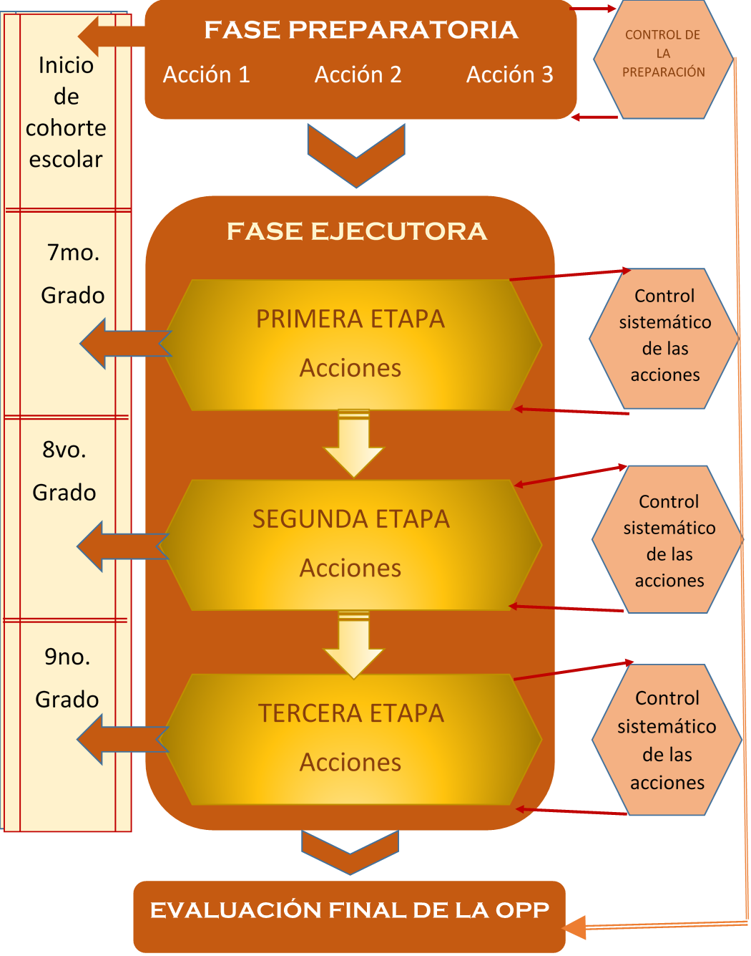
A continuación se presenta el gráfico general de la estrategia:

Gráfico 2: Estrategia con enfoque multifactorial para la Orientación Profesional Pedagógica (OPP)

La estrategia se caracteriza por ser dinámica, flexible, sistémica y contextualizada. Es dinámica puesto que toma como punto de partida la situación actual de la orientación profesional pedagógica a partir de la situación sociopolítica que tiene el país, establece acciones capaces de favorecer el proceso de orientación profesional y da respuesta inmediata a los cambios que vayan teniendo lugar en dicho proceso.
El carácter flexible de la estrategia que se propone está dado porque tiene capacidad para adecuarse a los posibles cambios que puedan generar diferentes contextos y situaciones, ya que permite ser transformada para su aplicación sin perder su objetivo rector. Es por ello que resulta adaptable a los requerimientos previstos para el tercer perfeccionamiento del sistema educacional, que viene introduciéndose en el país.
Al expresar el carácter sistémico de la propuesta se tuvo en cuenta el condicionamiento mutuo de los elementos que la integran, y las interrelaciones existentes entre ellos para una adecuada instrumentación de sus acciones.
Es contextualizada, pues en el contexto de cada escuela participan los factores según sus potencialidades y necesidades de cobertura docente. También su integración está en función de la gestión de las autoridades, organizaciones e instituciones vinculadas al contexto escolar.
CONCLUSIONES:
- El proceso de OPP constituye un elemento consustancial al proceso pedagógico de la institución escolar al cual debe integrarse. En consecuencia, la escuela es el escenario principal en que transcurre dicho proceso y en él se debe implicar a todos los factores del contexto escolar como sujetos generadores de influencias sobre los estudiantes, lo que constituye expresión de su carácter multifactorial.
- La propuesta de estrategia con enfoque multifactorial que contribuye al desarrollo de la OPP en la enseñanza Secundaria Básica favorece la influencia de los factores implicados en el proceso pedagógico de la institución escolar, y contribuye a la elevación de motivos e intereses profesionales de los estudiantes para el logro de una autodeterminación que los conduzca a la selección de la profesión pedagógica. Se caracteriza por ser dinámica, flexible, sistémica y contextualizada y consta de dos fases generales que se desarrollan durante los tres grados escolares por los que transita cada cohorte escolar.
BIBLIOGRAFÍA
Cancio, E., Cueto, R., Hernández, I. (2017). La orientación profesional pedagógica. Reflexiones necesarias. Revista IPLAC. Sep-oct 2017.
Carles, M., Montserrat, C., Mercè, C., Montserrat, P., y Pérez., M.L. (1999). Estrategias de enseñanza y aprendizaje. Barcelona: Editorial Graó.
Castilla, I. (2017). La orientación profesional pedagógica en el proceso de formación inicial de los estudiantes de la licenciatura en Educación: Instructor de Arte. (Tesis doctoral). Universidad de Sancti Spíritus “José Martí Pérez”, Cuba.
Cedillo, A. C. (2008). La construcción del perfil profesional de los orientadores y orientadoras de educación. Las competencias profesionales requeridas para el momento actual. Revista española de orientación y psicopedagogía, 19 (3), 334-338.
Cueto, R.N, Castellano, D., González, I., González, G., Hernández, N., Pérez, M., et al. (2012). Estrategia educativa para el desarrollo de la OPVP con enfoque multifactorial. Informe de resultado del proyecto institucional. Universidad de Ciencias Pedagógicas “Capitán Silverio Blanco Núñez”. Sancti Spíritus. Material digitalizado.
Cueto, R.N., Castellano, D., González, I., González, G., Hernández, N., Pérez, M., et al. (2014). La orientación profesional vocacional para el ingreso a carreras pedagógicas con enfoque multifactorial. Informe científico proyecto institucional. Sancti Spíritus: Universidad de Ciencias Pedagógicas Cap. Silverio Blanco. (Formato digital)
Cueto, R.N. (2016). La orientación profesional vocacional para el ingreso a carreras pedagógicas. Revista Pedagogía y Sociedad, 17(40).
Cueto, R.N., Cabrera, I. B., y Concepción., Y. (2016). Un estudio pedagógico sobre la orientación profesional vocacional pedagógica con enfoque multifactorial. Revista Mendive, 14(3), 227-236.
De Armas, N., José, P., y Lorence, J. (2003). Aproximaciones al estudio de las estrategias como resultado científico. Villa Clara. Centro de Estudios de Ciencias Pedagógicas. Universidad Pedagógica Félix Varela Morales. Material Digital.
Del Pino, J. L. (1998). La orientación profesional en los inicios de la formación superior pedagógica: una propuesta desde el enfoque problematizador. (Tesis doctoral). Instituto Superior Pedagógico “Enrique José Varona”, Cuba.
Del Pino, J. L. (2009). La orientación profesional pedagógica: el reto de su perfeccionamiento. La Habana: Editorial Pueblo y Educación.
Del Pino, J.L., Hernández, J., y Sosa, J.A. (2011). La orientación profesional pedagógica: el reto de su perfeccionamiento. S. Recarey, JL del Pino y M. Rodríguez (Comps.), Orientación educativa. (Parte I), 123-162.
Del Pino, J L. (2015). Enfoque histórico cultural. (Material de Conferencia, impartida el 12 de octubre). Universidad de Ciencias Pedagógicas “Enrique José Varona”. La Habana, Cuba.
González, K. (2005). Estrategia de capacitación de los directivos de educación del municipio Venezuela para la dirección de la orientación profesional pedagógica (Tesis doctoral). Instituto Superior Pedagógico “Manuel Ascunce Domenech, Cuba.
Hernández, I. (2014). La preparación de los jefes de grado para la dirección de la orientación profesional pedagógica en la secundaria básica. (Tesis doctoral). Universidad de Sancti Spíritus “José Martí Pérez", Cuba.
Inocêncio, A. (2017). Modelo pedagógico para la orientación profesional de los estudiantes en los primeros años de formación pedagógica superior en Angola. Revista EduSol [en línea], 16(56), 167-181. [Fecha de consulta: 12 de octubre de 2017]. Disponible en: http://edusol.cug.co.cu/index.php/EduSol/article/view/701/0
Larrea, J., y Alonso, L. (2016). Estrategia de evaluación de competencias profesionales en los estudiantes de la carrera de Ingeniería en Sistemas. Revista Formación y Calidad Educativa (REFCaIE), 5 (2), 17-32
Matos, Z. (2003). La orientación profesional vocacional. Modelo pedagógico para su desarrollo en el preuniversitario. (Tesis doctoral). Instituto Superior Pedagógico Enrique José Varona, Cuba.

Otero, I. (2001). Modelo de orientación profesional pedagógica (OPP) para estimular el proceso de desarrollo de proyectos profesionales pedagógicos en los estudiantes. (Tesis doctoral). Instituto Superior Pedagógico Félix Varela, Cuba.
UNESCO. (2015). Declaración de Incheon. Hacia una educación inclusiva y equitativa de calidad y un aprendizaje a lo largo de la vida para todos. Recuperado el 16 de febrero de 2016 de: https://es.unesco.org/world-education-forum-2015/about-forum/declaracion-de-incheon

